Технологическая карта урока по учебному предмету математика «Удивительный мир симметрии» в 6 классе.

Учитель математики Мухутдинова Лейсан Актасовна, Республика Татарстан Азнакаевский район МБОУ «СОШ №2 пгт Актюбинский»
Описание материала: технологическая карта урока по математике по теме «Удивительный мир симметрии» для учащихся 6 классов. Это урок обобщения при изучении темы «Симметрия». Учащиеся уже знакомы с данным понятием, знают виды симметрии и умеют изображать симметричные фигуры. Данный урок позволяет расширить кругозор учащихся по данной теме, способствует творческому подходу к учебному процессу.

Цели урока:

Образовательные: создать организационные и содержательные условия для формирования умений определять симметрию точек (фигур) относительно прямой, строить симметричные точки относительно прямой, формировать навыки самостоятельного приобретения знаний;
Развивающие: развитие логического мышления, умений анализировать, сравнивать, сопоставлять, делать выводы;
Воспитательные: воспитание трудолюбия, целеустремленности, положительного отношения к предмету.

Используемые технологии: технология коллективного взаимодействия, информационно-коммуникационные технологии, проблемное обучение.

Используемые методы: словесные, наглядно-иллюстративные, частично-поисковый, побуждающий диалог, подводящий к гипотезам диалог, организация самостоятельной исследовательской деятельности, выведение алгоритма.

Формы работы: фронтальная, самостоятельная, работа в группе.

Прогнозируемый результат (формируемые УУД)

Предметные:
Систематизируют знания о симметрии относительно прямой, о фигурах, симметричных относительно прямой; углубление имеющихся знаний.

Познавательные:
Умение анализировать объекты, сравнивать, сопоставлять, устанавливать взаимосвязь объектов, делать выводы.

Регулятивные:
Умение ставить новые учебные задачи в сотрудничестве с учителем. Самоконтроль и самооценка.

Коммуникативные:
Уметь вести диалог на основе взаимного уважения. Уметь высказывать и обосновывать своё мнение, учитывать мнение других при поиске решения.

Личностные:
Формирование устойчивых эстетических предпочтений, способности к эмоциональному восприятию материала, положительного отношения к учению, к предмету.

Тип урока: обобщающий урок.

Средства обучения: ПК, интерактивная доска, презентация к уроку.
Рабочие листы.

Этап урока | Действия учителя | Действия учащихся | Формируемые УУД | Время | ЭОР
1. Самоопределение к учебной деятельности. Орг. момент.  Цель: создание атмосферы мотивации к уроку. | Учитель приветствует учащихся, контролирует подготовленность к уроку.  Доброе утро! Проверьте готовы ли вы к уроку. Сегодня вы будите работать на рабочих листах. В конце урока вы сами себя оцените. | Проверяют готовность к уроку. | Регулятивные: саморегуляция, самоконтроль, развитие доброжелательности и эмоциональной отзывчивости. | 2 мин. | 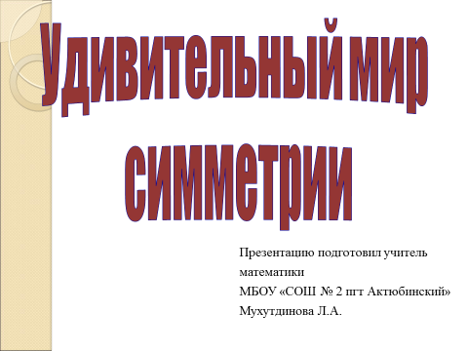
2. Постановка цели и задачи урока. Актуализация знаний. Проверка домашнего задания.  Цель: актуализация знаний о центральной и осевой симметрии, построении симметричных фигур. | 1. Организация устного счета.  1) $5∙\left(-2\right)+\left(-2\right)∙5=$  2) $24:\left(-8\right)+\left(-8\right):24=$  3) $12∙\left(-3\right)-\left(-3\right)∙12=$  4) $\frac{1}{8}∙16+16∙\frac{1}{8}=$  5) $72∙\frac{1}{4}+33+\frac{1}{4}∙72=$  2. Проводит беседу о том, что знают учащиеся про понятие «симметрия», какие виды симметрии им знакомы.  Прочитайте эпиграф к нашему уроку. Как вы думаете, чем сегодня на уроке мы с вами займемся. Какова цель нашего урока?  3. Актуализация знаний с помощью открытого теста. | 1. Выполнение устной работы.  2. Учащиеся читают эпиграф к уроку.  Я в листочке, я в кристалле,  Я в живописи, архитектуре,  Я в геометрии, я в человеке.  Одним я нравлюсь, другие  Находят меня скучной.  Но все признают, что  Я – элемент красоты.  Отвечают на поставленные вопросы. Озвучивают цель урока: познакомиться с симметрией в окружающем нас мире, убедиться, что симметрия – элемент гармонии, красоты.  3. Выполняют проверочную работу. | - Познавательные (поиск нужной информации, умение анализировать условие, устанавливать причинно-следственные связи, выстраивать логическую цепочку);  - Коммуникативные (умение вести диалог, учитывать разные мнения в сотрудничестве)  - Личностные (формирование способности к эмоциональному восприятию материала)  - Регулятивные (способность к самооценке) | 2 мин  3 мин  5 мин | 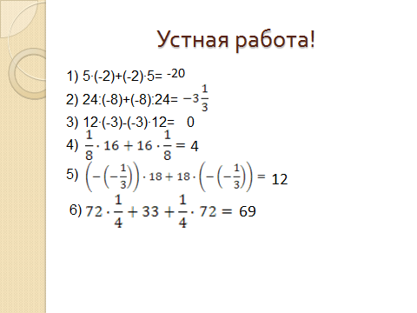  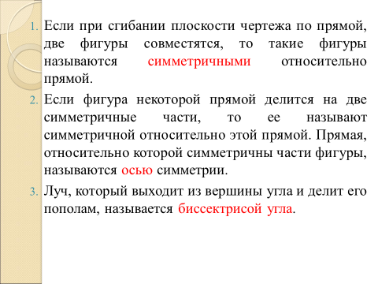
3. Закрепление изученного материала  Цель: обсуждение затруднений, построение проекта выхода из затруднения, ознакомление с симметрией в окружающем мире. | 1. Предлагает учащимся ознакомиться с симметрией в растительном мире, у животных.  2. Рассмотрение симметрии в архитектуре.  3. Симметрия в русском языке.  На экране учащимся представлен алфавит. Каждому ряду предлагается определенное количество букв, которые они должны разделить на группы: с вертикальной осью симметрии, горизонтальной и имеющими по две оси симметрии.  4. Рассмотрение слов с горизонтальной и вертикальной симметрией.  5. Знакомит учащихся с понятием «палиндром». Примеры выражений палиндромов. | 1-2. Рассмотрение изображения, определяют ось симметрии.  3. Выполняют задание, сравнивают, анализируют полученные результаты.  4. На экране представлены фрагменты слов. Учащиеся дописывают слова, согласно оси симметрии.  5. Находят симметрию в выражениях, предложениях. | - Познавательные (самостоятельно выделять познавательную цель, умение анализировать условие, устанавливать причинно-следственные связи, выстраивать логическую цепочку);  - Коммуникативные (умение вести диалог, высказывать и обосновывать свое мнение, учитывать разные мнения в сотрудничестве)  - Личностные (критичность мышления)  - Регулятивные (способность к самооценке) | 4 мин  8 мин  4 мин | 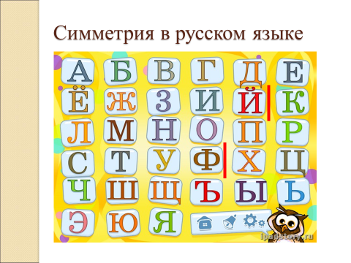
4. Физкультминутка.  Цель: смена деятельности. | Обеспечить эмоциональную разгрузку учащихся. | Сменили вид деятельности и готовы к продолжению работы. |  | 1 мин
5. Самостоятельная работа с самопроверкой по эталону.  Цель: самопроверка умения применять новое знание в типовых условиях | Предлагает выполнить самостоятельную работу на рабочих листах | Выполняют индивидуальные задания, ориентируясь на опору. Осуществляют взаимоконтроль и взаимопроверку результата. | - Познавательные (самостоятельный выбор действия в соответствии с поставленной задачей);  - Коммуникативные (рефлексия своих действий)  - Личностные (ответственное отношение к учению)  - Регулятивные (действовать с учетом выделенных ориентиров) | 10 мин
7. Рефлексия учебной деятельности на уроке.  Цели: соотнесение цели урока и его результатов, самооценка работы на уроке, осознание метода построения нового знания. | Предлагает оценить факт достижения цели урока.  Ответьте на вопросы:  Является ли симметрия элементом красоты? Почему? Где вы можете наблюдать симметрию?  Продолжите фразы:  1. Мне было интересно …  2. Мне понравилось …  3. У меня возникли трудности … | Отвечают на вопросы учителя. Обосновывают ответы с опорой на новые знания и умения.  Заполнение рефлексивной карты. | - Познавательные (осознанное владение способами решения);  - Коммуникативные (строить точное высказывание, аргументировать свою позицию)  - Регулятивные (способность к самооценке) | 4 мин
8. Домашнее задание. | П.2, 3 с 164 № 19, 20  Творческое задание: выполнить рисунок, аппликацию, презентации на тему «Симметрия в архитектуре» или «Симметрия в живописи». | Записывают домашнее задание. | - Коммуникативные (адекватно отображать свои чувства, мысли в речевом высказывании)  - Регулятивные (констатировать необходимость продолжения действий) | 2 мин

Список использованной литературы
- Учебно-методический комплект «МАТЕМАТИКА». 6 класс под редакцией академика РАН В.В. Козлова и академика РАО А.А. Никитина.

- Единая коллекция Цифровых Образовательных Ресурсов, учебные и методические материалы к учебнику «Математика 6» Зубаревой И.И. , презентация «Осевая симметрия. Основные понятия» http://school-collection.edu.ru/catalog/res/f98378b1-8de9-4c6a-ac94-04e0297e10e6/?from=ab9a5f35-410a-40d3-88a6
- Сайт учителя математики Савченко Е.М., коллекция картинок к уроку математики http://le-savchen.ucoz.ru/load/6-1-0-88
- Фестиваль педагогических идей «Первое сентября», презентация к уроку «Осевая симметрия» учителя математики Смольяниновой Е.Л. http://festival.1september.ru/articles/629670/

Рабочий лист. Тема: «Удивительный мир симметрии».
Тест
- Если при сгибании плоскости чертежа по прямой, две фигуры совместятся, то такие фигуры называются … относительно прямой.
- Если фигура некоторой прямой делится на две симметричные части, то ее называют симметричной относительно этой прямой. Прямая, относительно которой симметричны части фигуры, называются ...симметрии.
- Луч, который выходит из вершины угла и делит его пополам, называется …угла.
- Прямоугольник имеет 2. оси симметрии.
- Квадрат имеет 4 оси симметрии.
- Окружность имеет .. осей симметрии.
- На координатной плоскости координаты точек, симметричных относительно точки О – начало координат, являются … .

7 баллов – «5» 4 балла – «3»

6-5 баллов - «4» 3-0 баллов – «2»
ПРОВЕРОЧНАЯ РАБОТА
1. Каким видом симметрии обладает каждое из предложенных изображений? Запишите это под соответствующим рисунком. Постройте оси симметрии, если таковые имеются, и укажите их количество.
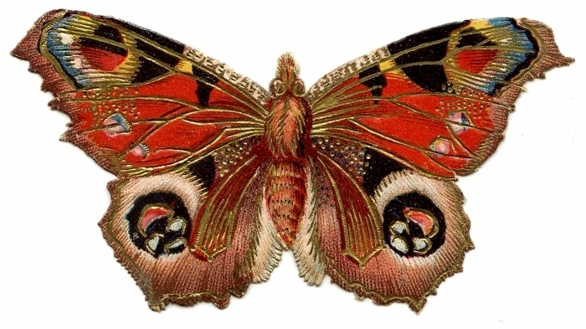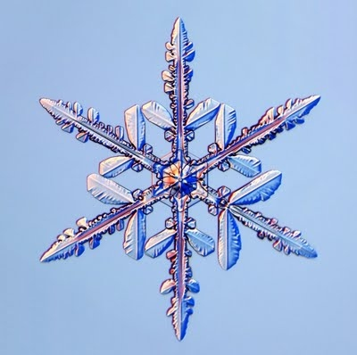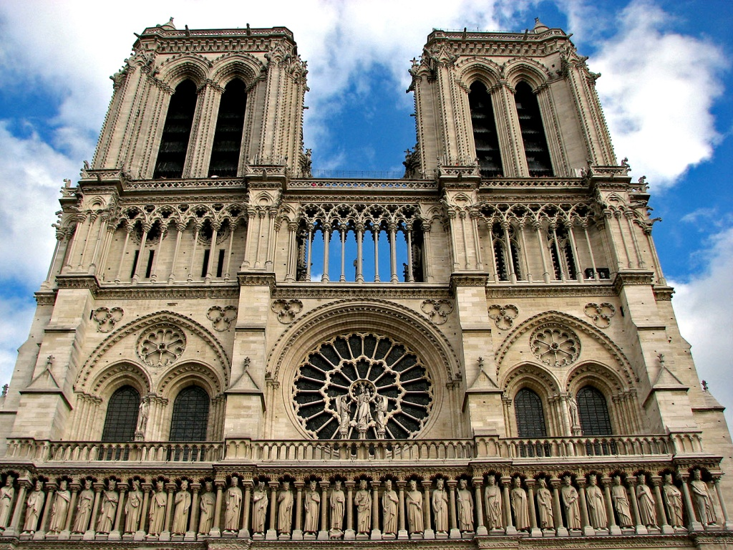
2. Постройте симметричную фигуру относительно прямой S.
S

Фамилия, Имя | Устная работа | Тест | Самостоятельная работа | Дисциплина | Итог
Продолжите фразы:
1. Мне было интересно …
2. Мне понравилось …
3. У меня возникли трудности …
Рабочий лист. Тема: «Удивительный мир симметрии».
Тест
- Если при сгибании плоскости чертежа по прямой, две фигуры совместятся, то такие фигуры называются … относительно прямой.
- Если фигура некоторой прямой делится на две симметричные части, то ее называют симметричной относительно этой прямой. Прямая, относительно которой симметричны части фигуры, называются … симметрии.
- Луч, который выходит из вершины угла и делит его пополам, называется ….угла.
- Прямоугольник имеет 2. оси симметрии.
- Квадрат имеет 4 оси симметрии.
- Окружность имеет … осей симметрии.
- На координатной плоскости координаты точек, симметричных относительно точки О – начало координат, являются ...

7 баллов – «5» 4 балла – «3»

6-5 баллов - «4» 3-0 баллов – «2»
ПРОВЕРОЧНАЯ РАБОТА
1. Каким видом симметрии обладает каждое из предложенных изображений? Запишите это под соответствующим рисунком. Постройте оси симметрии, если таковые имеются, и укажите их количество.
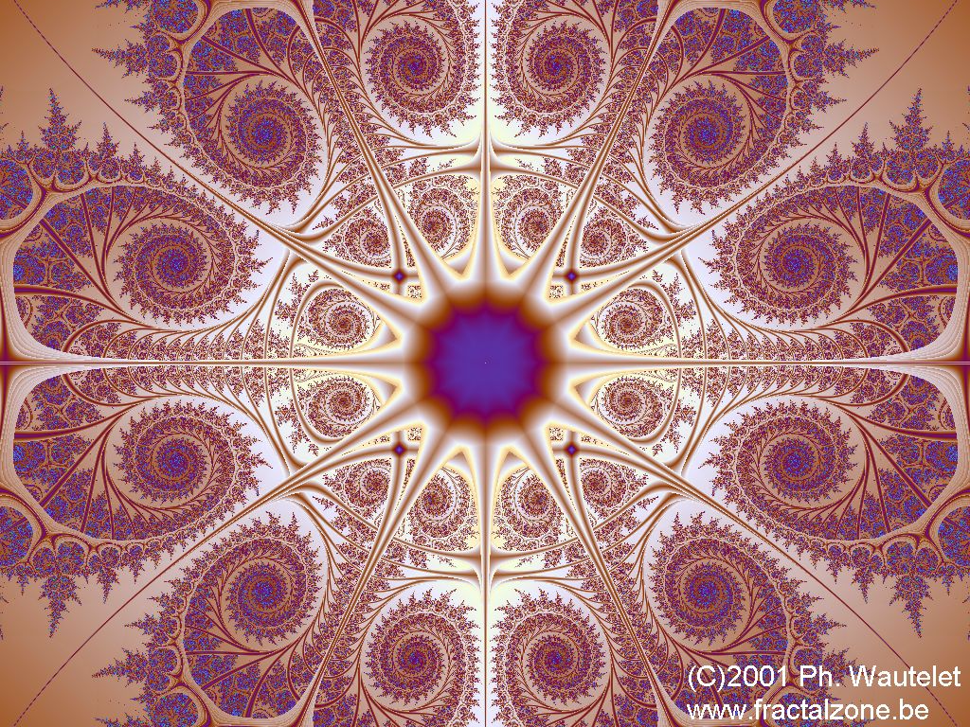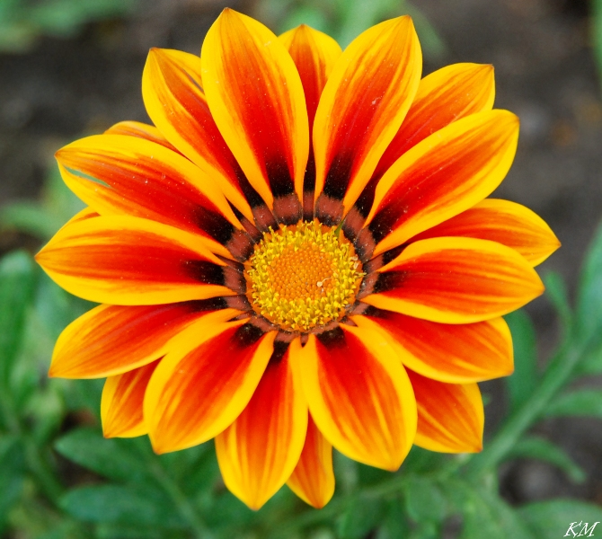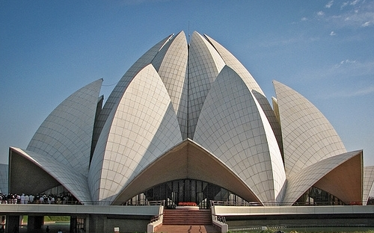
2. Постройте симметричную фигуру относительно прямой S.
S
Фамилия, Имя | Устная работа | Тест | Самостоятельная работа | Дисциплина | Итог

Продолжите фразы:
1. Мне было интересно …
2. Мне понравилось …
3. У меня возникли трудности …

